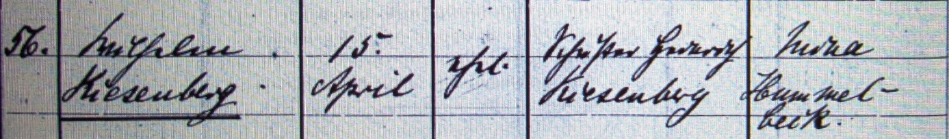

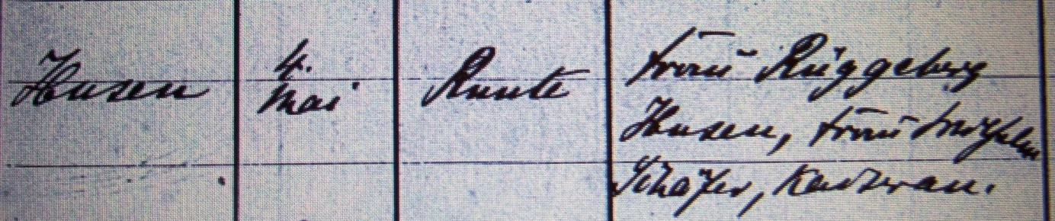

Kirchenbuch Methler 1888; ARCHION-Bild 137 in „Taufen 1882 – 1894“
Abschrift:
„56.; Wilhelm Kiesenberg; Geburtsdatum: 15. April; ehel.; Vater: Schuster Heinrich Kiesenberg; Mutter: Mina Hummelbeck; Wohnort: Husen; Taufdatum: 4. Mai; Pfarrer: Runte; Taufzeugen: Frau Rüggeberg, Husen, Frau Wilhelm Schäfer, Kaiserau“.

